«Цветы». Окружающий мир.

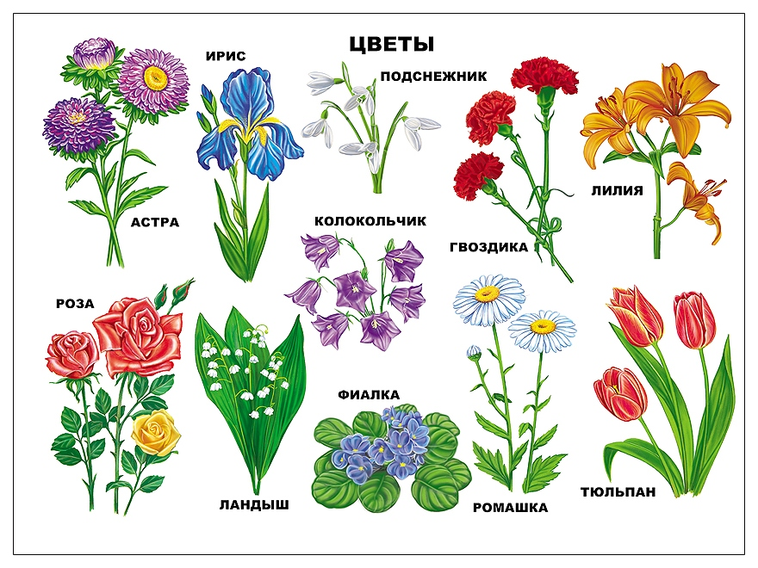

Нас окружает чудесный и удивительный мир растений. Все мы радуемся тенистому лесу и красочному лугу, наслаждаемся красотой и ароматом цветом, лакомимся дарами природы: ягодами, орехами, грибами.
Самое большое дерево или самый маленький кустик, и даже травка: все это – растения. Растения очень разнообразные. Растениями мы украшаем помещения, дворы, а некоторые из них используем в пищу.
-Посмотрите, какие растения изображены на картинках. Назовите их и скажите, где они растут?
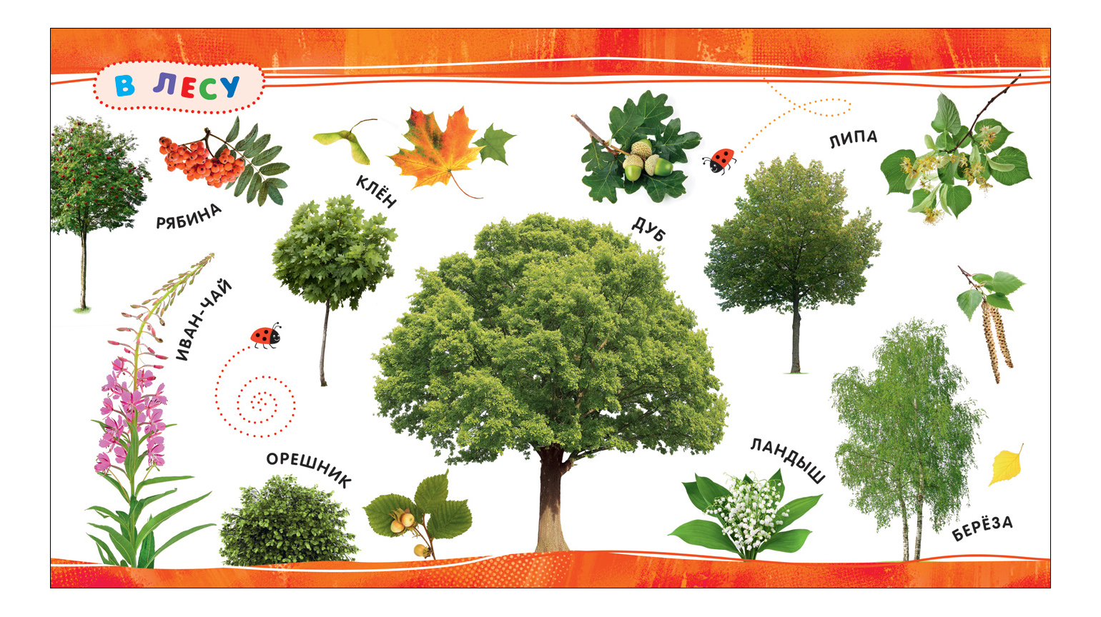

Послушайте загадку и попробуйте отгадать, про какое растение:
Создают уют,
На окнах зеленеют,
Круглый год цветут.
Ответ: цветы.

Правильно, это цветы. Все цветы распускаются, когда на улице нет снега, тепло.

что есть у цветов?
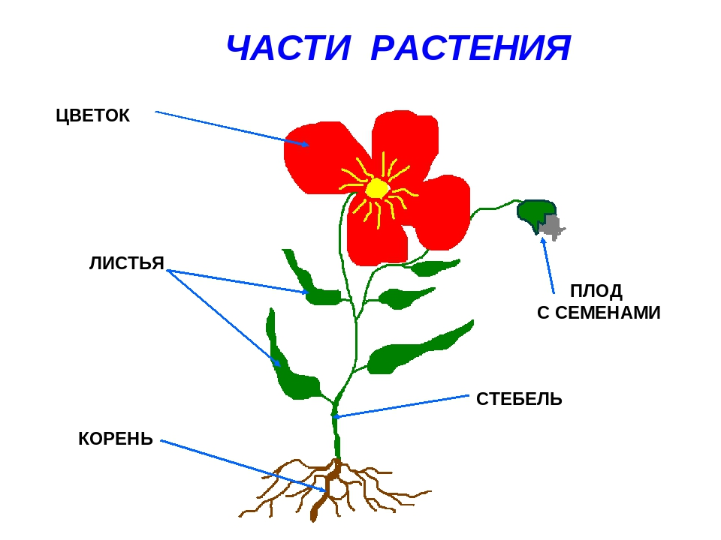

Корень, стебель (какой? - длинный, прямой, зеленый), листья (зеленые, круглые, овальные, резные, лепестки (синие, красные, желтые, и т. д., острые, овальные, круглые, резные).

В поле, на лугу, в лесу, в садах, всюду очень много цветов. Цветы на клумбах, газонах украшают улицы, парки, делают города нарядными. Они радуют людей своей красотой, их дарят друг другу в праздники, на день рождения. Цветы приносят к памятникам воинов, погибших на войне. Очень часто они используются в медицине, косметике.

А как называются люди, которые выращивают цветы?
Садовники. Они высаживают семена цветов в клумбы, ухаживают за ними.

Загадки про цветы:
Колоситься в поле рожь.
Там, во ржи, меня найдешь.
Ярко-синий и пушистый,
Только жаль, что не душистый (василек).

Стоит в поле кудряшка-
Белая рубашка,
Сердечко золотое.
Что это такое? (ромашка)

На зеленом шнурочке
Белые звоночки (ландыши).

Эх, звоночки, синий цвет.
С язычком, а звона нет (колокольчики).

В ясный солнечный денек
Золотой расцвел цветок.
Золотой и молодой
За неделю стал седой.
На него подуй слегка:
Был цветок – и нет цветка (одуванчик).

без чего не могут жить растения?
Без воды, солнца и воздуха.

